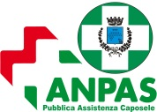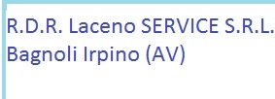

Progetto D.I.A.N.A. Donne e Inclusione Attiva iN Alta Irpinia C.U. n° 66 - D. D. n° 14 del 07/02/2018
Avviso Pubblico Accordi Territoriali di genere” Obiettivi Specifici n° 3 (R.A. 8.2) e n. 9 (R.A. 9.3) del
P.O.R.Campania FSE 2014-2020
Cod. Monitoraggio SURF: 16043AP000000056 CUP B32G18000130009
Intervento n° 1 – 2 – 3
MODULO DI ISCRIZIONE AL SEMINARIO “valore donna”
DI “BENESSERE PERSONALE E LAVORATIVO” DEL GIORNO: 15/11/2018

IL/LA SOTTOSCRITTO/A
Nome __________________________________ Cognome _________________________________
Luogo e data di nascita: _______________________________ C.F.: __________________________
Indirizzo: __________________________________________________________________________
Comune di Residenza e CAP: ___________________________________________________________
Numero di telefono: __________________________ e-mail: _________________________________
CHIEDE
di essere ammesso/a a frequentare il Seminario di “Benessere Personale e Lavorativo”
DICHIARA
□ aver preso visione della Locandina e di accettarne il contenuto.
□ di essere cittadino/a comunitario/a residente in Campania ovvero
□ di essere in possesso di permesso di soggiorno
□ di essere in stato di occupazione ovvero □ di essere in stato di inoccupazione ovvero
□ di essere in stato di disoccupazione

Allegati alla presente:
□ Fotocopia Valido Documento di riconoscimento
____________________, ______________
Luogo e data FIRMA:
________________________
Domanda n° ____
Da restituire all’indirizzo email: asforin@asforin.it o all’indirizzo email: diana.altairpinia@gmail.com

